Методические рекомендации

по использованию световозвращающих элементов и проведению разъяснительных мероприятий с детьми и родителями по тематике безопасности дорожного движения, а также «бытовому
контролю»

СОДЕРЖАНИЕ:

Общие положения | 3
Принцип работы световозвращающих элементов | 5
Национальные стандарты регулирования и контроля качества | 6
Классификация и систематизация в соответствии с ГОСТ РФ | 7
Рекомендации по выбору одежды со световозвращающими элементами  и световозвращающих изделий | 12
Ответственность за отсутствие световозвращающих элементов | 13
Анализ возрастных и психофизических особенностей детей и подростков в рамках усвоения правил дорожного движения и необходимости применения световозвращающих элементов. Специфика и особенности групповой работы с детьми с учетом их возрастных особенностей | 14
Приложение 1. Памятка по организации работы для педагогов образовательных организаций при проведении разъяснительных мероприятий с детьми и родителями по профилактике дорожно-транспортного травматизма | 27
Приложение 2. Памятка по «бытовому контролю» для родителей и педагогов | 28
Приложение 3. Памятка о типичных ошибках при преподавании Правил дорожного | 30
Приложение 4. Памятка для обучающихся о безопасном поведении на улицах и дорогах | 33
Приложение 5. Краткая памятка о механизмах продвижения световозвращающих элементов | 35

- Общие положения.
Цель Методических рекомендаций — содействие педагогам и родителям при формировании у детей и подростков осознанного и разумного поведения на дорогах в условиях дорожно-транспортной инфраструктуры (с учетом различного уровня ее состояния) и транспортной культуры как важного условия профилактики дорожно-транспортных происшествий с участием пешеходов, велосипедистов, мотоциклистов и прочих участников дорожного движения за счет внедрения практики использования световозвращающих элементов.

Задачи Методических рекомендаций:
- формирование первичных знаний о принципе работы и предназначении световозвращающих элементов и материалов, используемых для обеспечения видимости людей в тёмное время суток;
- предоставление информации о многообразии световозвращающих элементов и материалов, об основных критериях их выбора для повседневного использования, а также об ответственности за неиспользование таких элементов в темное время суток;
- анализ эффективности применения различных сигнальных элементов в зависимости от расположения на одежде и изделиях;
- оценка особенностей восприятия детьми разных возрастных групп ценности человеческой жизни и здоровья и, как следствие, - понимания необходимости мер по их сохранению в условиях неблагоприятной дорожной ситуации;
- содействие формированию профессиональной компетенции педагогов в области преподавания Правил дорожного движения в части использования световозвращающих элементов в темное время суток;
- компетентное информирование родителей о важности использования световозвращающих элементов в повседневной жизни;
- предоставление рекомендаций по организации работы педагогов образовательных организаций при проведении разъяснительных мероприятий с детьми и родителями по профилактике дорожно-транспортного травматизма;
- предоставление рекомендаций для педагогов и родителей в рамках «бытового контроля» за использованием детьми световозвращающих элементов в повседневной жизни;
- оценка типичных ошибок педагогов при обучении Правилам безопасного поведения на дорогах и рекомендации по продвижению использования световозвращающих элементов;
- разработка памятки для обучающихся о безопасном поведении на улицах и дорогах и применении световозвращающих элементов.

Использование световозвращающих элементов в темное время суток важно для учащихся образовательных организаций, которые направляются из дома в утренние часы в школу и вечером возвращаются домой из школы (особенно в сельской местности). Кроме того 21 регион России частично или полностью принадлежит к районам крайнего Севера и приравненным к ним территориям, где темное время суток является преобладающим, что определяет особую актуальность применения световозвращающих элементов детьми-пешеходами в нашей стране.
В темное время суток совершается большее количество ДТП. По статистике МВД России¹, самым аварийно-опасным временем суток являлся период с 17:00 до 19:00 часов. В это время в 2016 году произошло почти каждое седьмое ДТП (13,9%). В темное время суток совершалось каждое третье ДТП (34,8%). В таких ДТП погибла почти половина численности всех погибших (48,3%). Тяжесть последствий ДТП этого времени составила 11,5, что практически в два раза выше аналогичного показателя ДТП светлого времени суток (6,7). Тяжесть последствий таких ДТП усугубляется тем, что оказание доврачебной и медицинской помощи в условиях темноты усложняется. Наезд на пешехода – один основных видов ДТП в 2016 году (29,9%). В крупных городах России доля таких наездов составляет более 50% от всех ДТП.
В условиях сумерек или темного времени суток, которое зимой наступает очень рано, водитель способен воспринимать только 5% информации от той, которую видит днем². Сопутствуют этому обычно неблагоприятные погодные условия — дождь, слякоть, туман, гололед, и отсутствие какой-либо защиты у пешеходов в виде световозвращающих элементов на верхней одежде.
Световозвращающие элементы повышают видимость пешеходов на неосвещенной дороге и значительно снижают риск возникновения дорожно-транспортных происшествий с их участием. Так, исследования сотрудников научно-исследовательского центра ГИБДД России показали, что применение пешеходами световозвращающих изделий более чем в 6,5 раз снижает риск наезда транспортного средства на человека в темное время суток.
В Европе и некоторых странах СНГ данное использование световозвращающих элементов является обязательным и за движение в темное время суток без них грозит штраф, а при наезде на пешехода отсутствие светоотражателей на одежде зачастую служит обстоятельством, исключающим вину водителя. Законы об обязательном ношении световозвращающих элементов

- Дорожно-транспортная аварийность в Российской Федерации за 12 месяцев 2016 года. Информационно- аналитический обзор ФКУ НИЦ БДД МВД России.
- Коноплянко В.И. «Основы безопасности дорожного движения» М.: ДОСААФ, 1978. — 128 с. ил.

в условиях дорожного движения в темное время суток приняты в Великобритании, Франции, Латвии, Литве, Норвегии и Белоруссии.
В соответствии с постановлением Правительства от 23 октября 1993 г. N 1090 «О правилах дорожного движения» установлено следующее:
  - при переходе дороги и движении по обочинам или краю проезжей части в темное время суток или в условиях недостаточной видимости пешеходам рекомендуется, а вне населенных пунктов пешеходы обязаны иметь при себе предметы со световозвращающими элементами и обеспечивать видимость этих предметов водителями транспортных средств.
  - при движении в темное время суток или в условиях недостаточной видимости велосипедистам и водителям мопедов рекомендуется иметь при себе предметы со световозвращающими элементами и обеспечивать видимость этих предметов водителями других транспортных средств.

Принцип работы световозвращающих элементов.
Световозвращающие элементы (световозвращатели) – это элементы, изготовленные из специальных материалов, обладающих способностью возвращать луч света обратно к источнику.
Местом изобретения световозвращателя принято считать Великобританию. Придумал его дорожный рабочий Перси Шоу в 1934 году.
Задача световозвращающего материала состоит в том, чтобы вернуть отраженный свет обратно к его источнику независимо от того, под каким углом свет будет падать на его поверхность.
Световозвращающие материалы становятся ярко-белыми в свете фар автомобиля или другого источника света, обеспечивая видимость объекта за 150 м (при ближнем свете фар) и 400 м (при включенном дальнем свете фар).
В темноте водитель замечает пешехода, на одежде которого отсутствуют светоотражающие элементы, в среднем на расстоянии 30 метров. При этом автомобиль, движущийся со скоростью 60 км/ч, проезжает за секунду 20 метров. Среднее время реакции водителя – одна секунда. Действия водителя при остановке (торможении) займут еще, как минимум, 1 секунду. То есть автомобиль в такой ситуации проедет 40 метров.
При движении с ближним светом расстояние обнаружения пешехода на дороге увеличивается с 25-40 метров (без световозвращающих элементов) до 130-150 метров (со световозвращающими элементами). При движении с дальним светом расстояние, на котором обнаруживаются пешеходы, имеющие световозвращающие элементы, составляет около 400

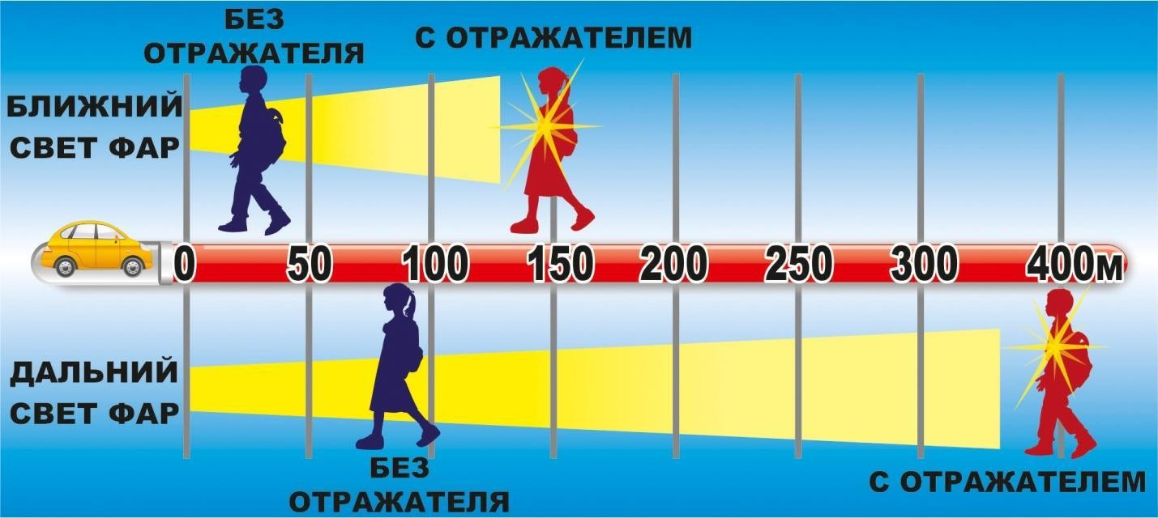
метров. Это означает, что водитель имеет гораздо больше времени, чтобы отреагировать на ситуацию с пешеходом.
Рисунок 1. Дальность обнаружения человека при различных условиях

Национальные стандарты регулирования и контроля качества.
В Российской Федерации в области регулирования и контроля качества световозвращающих и сопутствующих материалов действуют следующие национальные стандарты:
- ГОСТ Р 57422-2017 Световозвращающие элементы и изделия для пешеходов и других участников дорожного движения. Общие технические условия.
Этот нормативно-технический документ устанавливает требования к световозвращающим элементам и изделиям, используемым пешеходами и другими участниками дорожного движения для обеспечения их видимости за счет эффекта световозвращения. В нем приведены минимальные значения коэффициента световозвращения, обеспечивающие достаточную видимость человека на дороге, а также требования по устойчивости световозвращающих элементов к истиранию, стирке или химчистке, высоким и низким температурам, воздействию воды.
- ГОСТ 32074-2013 Световозвращающие элементы детской и подростковой одежды. Общие технические условия.
Данный стандарт распространяется на световозвращающие материалы, применяемые при изготовлении детской и подростковой одежды в качестве отделочных сигнальных элементов для визуального обозначения присутствия человека в лучах направленного света. Устанавливает требования к эксплуатационным характеристикам и методам испытаний световозвращающих

материалов, содержит указания по их использованию в одежде. Стандарт не распространяется на аксессуары, прикрепляемые к одежде.
- ГОСТ 12.4.281-2014 Система стандартов безопасности труда. Одежда специальная повышенной видимости. Технические требования.
Данный стандарт распространяется на специальную одежду и устанавливает технические требования к сигнальной специальной одежде повышенной видимости, предназначенной для визуального обозначения присутствия носящих ее людей, при дневном освещении и ночью в свете автомобильных фар.

Классификация и систематизация световозвращающих элементов в соответствии с ГОСТ РФ.
Структура световозвращающих элементов:
Материал — это вещество, предмет, которые применяются для изготовления чего-либо. В соответствии с ГОСТ Р 57422–2017, световозвращающий материал — это материал, обладающий световозврающими свойствами.
Виды световозвращающего материала:
- Световозвращающая пленка.
Этот материал применяется для изготовления дорожных знаков, указателей и дорожных световозвращателей, устанавливаемых в вертикальном положении.
- Световозвращающая лента.
Это материал, предназначенный для обеспечения видимости различным объектам. Благодаря своей световозвращающей ленте очертание движимых и недвижимых объектов становиться отчетливо видно в темное время суток и без использования специального освещения. В сочетании с высокой степенью износа и возможностью использовать при любых погодных условиях, позволяет широко применять данный материал.
- Световозвращие пришивные ленты, канты, резинки.
Это материал, используемый при пошиве спецодежды, спортивной одежды, для оформления спортивных сумок и рюкзаков. Лента (кант и резинка) световозвращающая бывает текстильная со специальным покрытием или изготовленная из специального полимера. Применяются для изготовлений световозвращающих элементов: деталь одежды, головного убора, обуви, кожгалантерейных и других изделий.
- Текстиль светящийся.
В производстве используется особая ткань с фибро-волокном, за счет которого ткань светится широким спектром цветов.

- Катафоты - жёсткие материалы с ячеистой структурой световозвращателя, выполненного в виде уголковых отражателей.

Световозвращающие изделия.
В соответствии с ГОСТ Р 57422–2017, световозвращающее изделие - изделие, выполненное полностью или частично из световозвращающего материала и используемое в качестве средства для обеспечения видимости человека.
Данное изделие, как правило, не является предметом одежды, может использоваться в качестве дополнительного средства для обеспечения видимости человека.
Подкатегории световозвращающих изделий:
- Световозвращающие браслеты, брелоки, подвесы.
Световозвращающие браслеты - самофиксирующиеся браслеты на твердой основе представляет собой металлическую пластину, которая зашита в полиэстер. Легко одевается, на любую одежду, рюкзаки, сумки.
Световозвращающие брелоки и подвесы — изделия, которые можно прикреплять на одежду, сумки и другие предметы и аксессуары.
- Световозвращающие наклейки .
Светящиеся в темноте и световозвращающие наклейки на автомобили, велосипеды, мотоциклы, скутеры и другие средства передвижения, а также на одежду и аксессуары. Выделяют следующие разновидности световозвращающих наклеек:
  - термошевроны - переводные световозвращающие наклейки для одежды и аксессуаров;
- термоапликации — переводные световозвращающие наклейки на бумажной или пленочной основе, которые наносятся с помощью термопресса;
- специализированные световозвращающие наклейки на транспорт — наклейки, изготовленные из специальной самоклеящейся световозвращающей пленки, стойкой к воздействию тяжелых дорожных условий, экстремальным температурам и ярким солнечным лучам
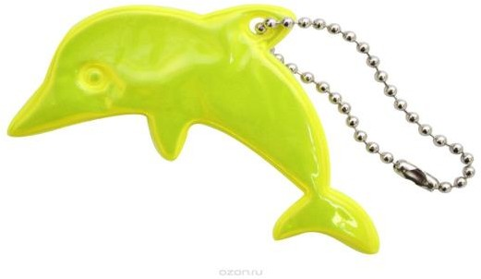
- Световозвращающие значки — универсальные световозвращающие изделия для крепления на одежду, аксессуары. Крепятся на любую текстильную поверхность с помощью безопасной булавки со скрытым острием

Рис. 2. Подвесной световозвращающий брелок
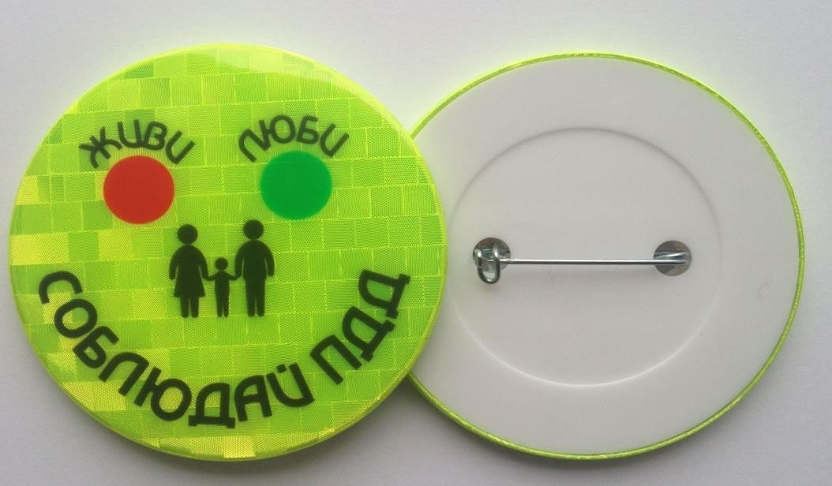

Рис 3. Световозвращающий значок.

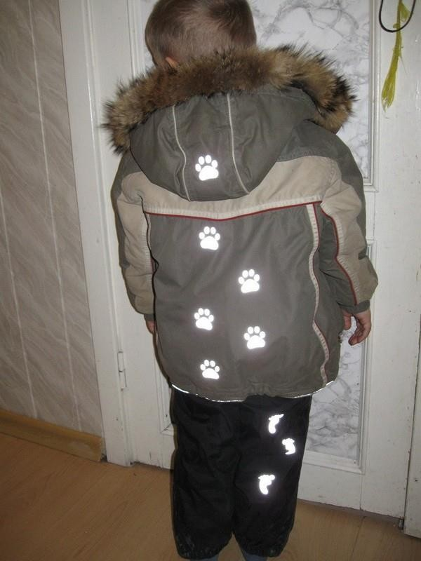
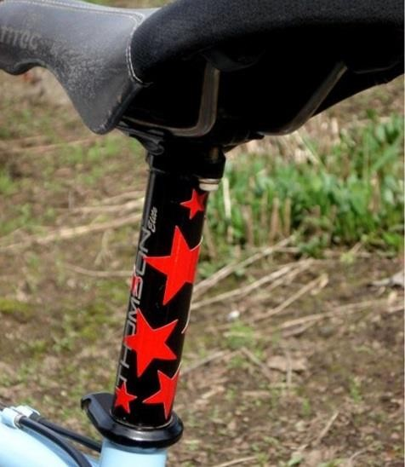
Рис. 4. Световозвращающие наклейки.

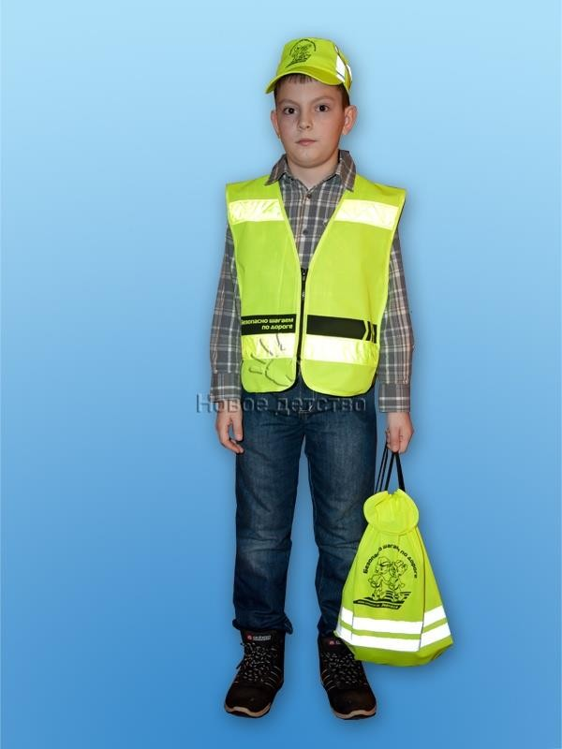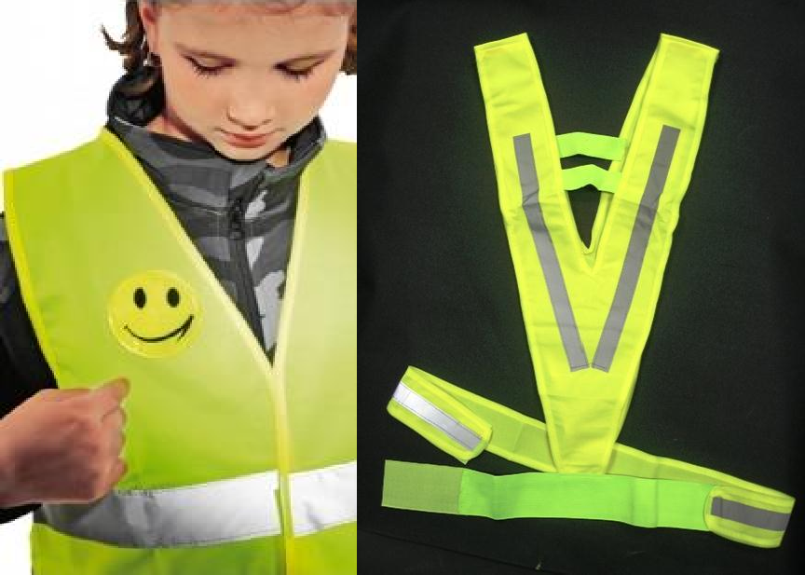

Рис.5. Сигнальные жилеты и ременные системы
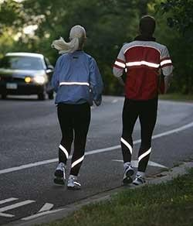
Рис.6. Несъемные световозвращающие элементы Расположение световозвращателей.
Правильное расположение световозвращателей способствует визуальному обозначению присутствия участника дорожного движения при освещении его фарами транспортного средства на дорогах в темное время суток.

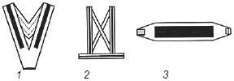
1 - нагрудник, 2 - лямки с поясом, 3 - нарукавная повязка

Рис. 7. Примеры рекомендуемого расположения сигнальных элементов на изделиях,
дополняющих одежду
Световозвращающие элементы (наклейки, брелоки, браслеты) могут располагаться на одежде в любом месте, а также на сумках, рюкзаках или портфелях (Рис. 8).
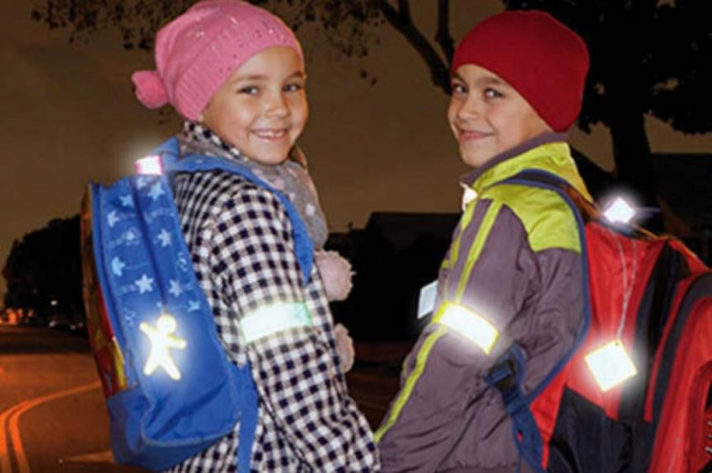

Рис. 8. Размещение световозвращающих элементов

Сигнальные жилеты и ременные системы подойдут для несовершеннолетних велосипедистов, роллеров, скейтеров и т.п.
Эффективно использовать нашивки из световозвращающей ленты на жилетах и поясах, так же защитных шлемах, элементах велосипедов, самокатов, скейтбордов и др. (Рис. 9).
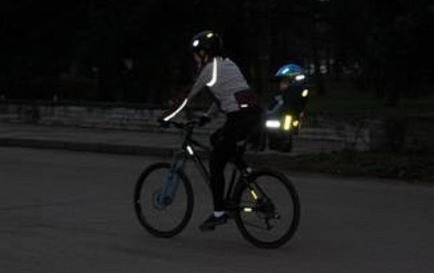
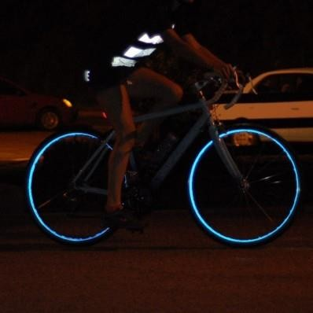
Рис. 10. Нашивки из световозвращающей ленты

- Рекомендации по выбору одежды со световозвращающими элементами и
световозвращающих изделий.³

- Выбор одежды.

При выборе одежды с сигнальными элементами из световозвращающего материала и изделий, должны располагаться таким образом, чтобы они не были закрыты при движении.
Распределение сигнальных элементов вокруг туловища должно быть равномерным.
Рекомендуется, чтобы расположение сигнальных элементов на одежде было в две горизонтальных и вертикальных полос спереди, на спине, наружной части брюк на расстоянии от нижнего края детали не менее 3 см (для детской одежды) и не менее 5 см (для подрастковой и одежды для взрослых).
В случае, если одежда имеет рукава, то световозвращающий материал (элемент) должен быть расположен на их внешней стороне или вокруг рукава в виде полос шириной не менее 25 мм.
Сигнальные элементы могут быть расположены на головном уборе, рукавицах, платочно- шарфовых изделиях, а кроме того – ранце, рюкзаке, сумке, обуви.
В настоящее время можно приобрести одежду уже с готовыми световозвращающими элементами.
При выборе такой одежды следует руководствоваться рядом правил. В первую очередь нужно визуально оценить внешний вид нашивки. Поверхность материала должна быть ровной, гибкой и гладкой на ощупь; она не должна иметь трещин, царапин, потёртостей, заломов и загибов. Оценка прошива материалов - предусматривается расположение строчки на расстоянии 2–3 мм от края ленты. Такая техника позволяет защитить нашивку от повреждений при многократной стирке или химчистке при эксплуатации. Качественная световозвращающая лента имеет только тканевую основу. Проверить основу можно, немного отогнув край пристроченной нашивки.
Крупнейшие производители световозвращающих материалов зачастую маркируют тканевую основу, чтобы подтвердить стандарт качества своих изделий. Также подтверждением качества могут стать бирки с логотипом производителя, которые крепятся к конечному изделию (одежде, обуви, школьным портфелям).
Изделие со световозвращающими элементами должно иметь инструкцию по стирке, а также инструкцию, разработанную для прачечных и химчисток, где подробно описана процедура

- Выполнено на основании ГОСТ РФ, международных рекомендаций по выбору одежды со световозвращающими элементами.

ухода за изднлием. Качественные, соответствующие ГОСТу световозвращающие материалы должны выдерживать не менее 30 циклов стирки.
Если на световозвращателе имеется рисунок, то он не должен размазываться и/или истираться.
Для наглядности можно провести небольшой эксперимент в домашних условиях, для того чтобы проверить качество световозвращающего элемента.
Возьмите обычный фонарик, направьте его на пол и сфокусируйте луч в точку. Поднесите включённый фонарик как можно ближе к виску на уровне глаза, имитируя свет фар автомобиля. Направьте луч на световозвращающий элемент — если у вас в руках качественный световозвращатель, то он будет ярко светиться в луче фонаря.
ВАЖНО!
- Световозвращатели должны быть заметны водителям с различных направлений.
- Чем ближе цвет световозвращателя к белому тем ярче его световозвращение. Не рекомендуется выбирать световозвращатели с темными (синими, черными) цветами. Предпочтение отдавайте белому, желтому, оранжевому цветам. Наиболее эффективно для безопасности на дорогах сочетание материалов (флуоресцентные материалы - желтый, оранжевый), которые хорошо видны и днём, и в вечернее время, и световозвращающих материалов.
- Оптимальная площадь поверхности одного световозвращающего элемента – от 25 см2.
- Световозвращателей много не бывает: чем больше их, тем лучше.
- Чтобы купить настоящий световозвращатель, а не игрушку-сувенир: спрашивайте у продавцов, есть ли сертификат на световозвращательный элемент; форму выбирайте самую простую: полоска, круг, квадрат.
- «Правильные» (сертифицированные) световозвращающие элементы:
- Видимость - 400 метров, при скорости 90 км/ч световозвращающий элемент должен светиться 8 секунд, при скорости 60 км/ч - 24 секунды.

  - Ответственность за отсутствие световозвращающих элементов
По данным первой волны количественного Исследования в рамках кампании по пропаганде безопасности дорожного движения «Сложности перехода», ВЦИОМ (2016 г.), результаты опроса в Москве и в целом по России свидетельствуют, что:
- подавляющее большинство опрошенных (71%) не используют световозвращающие элементы, из них 60% не делают этого, поскольку не считают эту меру необходимой, еще 16% –

по причине того, что подобные аксессуары, по их мнению, могут испортить внешний вид,
- 32% опрошенных не знают о ситуациях, в которых должны применяться световозвращающие элементы, а также где и как эти элементы должны располагаться,
- 52% респондентов, имеющих детей в возрасте до 12 лет, при покупке одежды ребенку не ориентировались на наличие на ней световозвращающих элементов
В соответствии с постановлением Правительства РФ от 14.11.2014 № 1197 с 1 июля 2015 года вступили в силу изменения в Правила дорожного движения. В соответствии с п. 4.1 Правил дорожного движения: «…При переходе дороги и движении по обочинам или краю проезжей части в темное время суток или в условиях недостаточной видимости пешеходам рекомендуется, а вне населенных пунктов пешеходы обязаны иметь при себе предметы со световозвращающими элементами и обеспечивать видимость этих предметов водителями транспортных средств.»
За нарушение ПДД в части обязательного наличия и обеспечения видимости световозвращателей для пешехода предусмотрена ответственность в соответствии с ч.1 ст.12.29 КоАП РФ: «Нарушение пешеходом или пассажиром транспортного средства Правил дорожного движения - влечет предупреждение или наложение административного штрафа в размере пятисот рублей».
  - Анализ возрастных и психофизических особенностей детей и подростков в рамках усвоения правил дорожного движения и необходимости применения световозвращающих элементов. Специфика и особенности групповой работы
с детьми с учетом их возрастных особенностей.

Дошкольный возраст
Для того чтобы подрастающее поколение уже в ближайшие годы реализовало в поведении устойчивые установки на законопослушное, безопасное, здоровьесберегающее поведение, необходимо начинать соответствующую работу с дошкольного возраста.
Этот возраст является благоприятным для формирования эмоционально-мотивационной базы социально-нормативного, ответственного поведения, поскольку характеризуется чрезвычайной «открытостью» воздействиям взрослого и ориентированностью на получение похвалы, признания за выполнение предложенных правил; при этом психологическое сопротивление, защиты минимальны.
Согласно Федеральным образовательным государственным стандартам, развитие личности ребенка осуществляется через организацию развивающего взаимодействия взрослого и ребенка.
Уже с ребенком раннего возраста, в 2–3 года, взрослый может организовывать

простейшую предметную деятельность, игры с составными динамическими игрушками, экспериментирование с безопасными материалами, общение с взрослым, совместные игры со сверстниками под руководством взрослого и т.п., привлекая предметы, которые перспективно могут иметь отношение к обеспечению безопасности (в том числе – дорожно-транспортной). В частности, одним из материалов может быть световозвращающая ткань, изделия со световозвращающим элементом, которые естественным образом привлекут внимание ребенка. А организуя восприятие музыки, сказок, стихов, рассматривание картинок, проводя дидактические игры, побуждая определенную двигательную активность, взрослый (как педагог, так и родитель) имеет возможность вносить доступное ребенку смысловое содержание по поводу соблюдения основ безопасности и вызывать у малыша позитивный эмоциональный отклик на правильное поведение и действия.
Для детей дошкольного возраста (3 года – 7 лет) взрослый организует широкий ряд видов деятельности, таких как:
- игровая, включая сюжетно-ролевую игру, игру с правилами и другие виды игры;
- коммуникативная (общение и взаимодействие с взрослыми и сверстниками);
- познавательно-исследовательская (исследование объектов окружающего мира и экспериментирование с ними);
- восприятие художественной литературы и фольклора;
- самообслуживание и элементарный бытовой труд (в помещении и на улице);
- конструирование из разного материала, включая конструкторы, модули, бумагу, природный и иной материал;
- изобразительная (рисование, лепка, аппликация);
- музыкальная (восприятие и понимание смысла музыкальных произведений, пение, музыкально-ритмические движения, игры на детских музыкальных инструментах);
- двигательная (овладение основными движениями) формы активности ребенка.
Конкретное содержание развивающего взаимодействия в рамках любого из этих видов деятельности может быть связано с тематикой безопасности, соблюдения правил, культуры поведения, в том числе – на дорогах.
В случае адекватной, в течение дошкольного детства, организации взрослыми развивающего взаимодействия, ребенок имеет и знания, и потребностно-мотивационную базу, и ряд психологических средств для осуществления безопасной жизнедеятельности, при контроле и сопровождении взрослыми. Создание развивающей предметно-игровой среды побуждает ребенка использовать знакомые правила в самостоятельной и совместной деятельности.

Обеспечение психолого-педагогических условий для развития уверенности ребенка в его возможностях создает убежденность в том, что если он будет строго соблюдать определенные правила поведения, то не попадет в опасную ситуацию, а если и случится такое, то найдет из нее выход.
Тем не менее, необходимо подчеркнуть влияние возрастно-психологических факторов, способствующих участию в ДТП:
- рассеянное внимание;
- забывание правил поведения на улице;
- снижение обзора во время непогоды из-за зонта, поднятого воротника, капюшона;
- высокая значимость текущего эмоционального состояния;
- отвлечение внимания от транспортных средств, представляющих опасность;
- более узкий угол зрения, чем у взрослого человека: у 6- летнего ребенка он в 10 раз меньше, чем у взрослого; рост угла зрения продолжается до 20 лет;
- время реакции ребенка (время от начала обнаружения опасности до начала действия) значительно больше, чем у взрослого человека. Так, у взрослого оно составляет 0,6 – 0,8 с, а у дошкольника 1,3 – 1,5 с;
- чем опаснее ситуация, тем медленнее и неправильнее принимает ребенок решение, он теряется;
- клетки коры головного мозга легко истощаются, у ребенка быстро наступает состояние утомления и рассеянности;
- ориентация на необходимость контроля со стороны взрослых.

Задачей родителей и педагогов является формирование, посредством игровой деятельности, через эмоциональную заинтересованность, стремления ребенка-пешехода обозначать себя в темное время суток, при неблагоприятных природных и погодных условиях световозвращающими элементами.
Порядок работы с детьми дошкольного возраста по использованию световозвращающих элементов.
Систематизированный подход к организации профилактики дорожно-транспортного травматизма и разъяснительной работы по использованию световозвращающих элементов в повседневной жизни, как в рамках образовательного процесса, так и в иное время (прогулки с родителями и друзьями, выезды за город и т. п.) включает в себя:
- Формирование разнообразными средствами познавательной и интегрированной деятельности (игры, загадки, изобразительная деятельность, театрализованные виды

деятельности, участие в тематических проектах, беседы, обсуждение произведений литературы, и т.п.) конкретных и четких знаний о наземном транспорте, его свойствах, невозможности мгновенной остановки транспортного средства, травмоопасности определенных ситуаций, ошибках пешеходов и водителей, об эффективности световозвращающих элементов – не только в темное время суток, но и в непогоду.
- Формирование, разнообразными средствами, у детей интереса к теме, социальных мотивов, ориентирующих на безопасность (важным элементом которой являются световозвращатели), стремления соблюдать соответствующие правила и требования, избегать ошибок и нарушений в данной сфере.
- Обеспечение понимания ребенком того, что построение им поведения в дорожной среде имеет особенности, в том числе, например, наличие световозвращающих элементов не даёт преимущества в движении, и обязательно нужно убедиться, что водитель действительно увидел пешехода.
- Формирование в пределах возрастных возможностей, прогностических и рефлексивных способностей детей. Чтобы не оказаться на дороге в аварийной ситуации, ребенок должен понимать, когда автомобиль становится опасным. Правила безопасного поведения – предвидеть опасность, а также осознавать себя и свои возможности, в том числе – влияние испуга, растерянности, которые могут возникнуть при угрозе.
- Формирование, в пределах возрастных возможностей, произвольности поведения и ответственного отношения к собственным действиям и поступкам, в том числе – понимания последствий недостаточно ответственного отношения к безопасности жизни и здоровья.
- Формирование у детей позитивной эмоциональной установки, что световозвращающие элементы — это красиво, интересно, ярко, модно, их использование почетно! Для этого используются игры, акции, конкурсы, оформительские и творческие задания, интегрированные формы деятельности, театрализованные представления.
- Участие детей и совместно с взрослыми (в том числе – родителями, педагогами) в тематических игровых мероприятиях, в том числе – отработка детьми полученных знаний и навыков на специализированных площадках, имитирующих ситуации повседневной жизни (проезжую часть, тротуар, микрорайон).
- Отработка полученных знаний и навыков под присмотром родителей в привычной
среде.
- Организованное обеспечение воспитанников световозвращающими элементами,
контроль их наличия на верхней одежде, обуви, аксессуарах, как со стороны родителей, так и со стороны воспитателей.

- Неукоснительное соблюдение требований к организации безопасного движения детской группы; обеспечение детям образцов и примеров соблюдения правил безопасности. При выходе за территорию образовательной организации педагог и замыкающий колонну взрослый должны быть одеты в световозвращаающие жилеты или накидки, предоставляемыми им в обязательном порядке руководством. Все дети должны быть одеты в световозвращающие жилеты. Дошкольным образовательным организациям рекомендуется иметь не менее 2-х комплектов (по 25 шт. в каждом комплекте) световозвращающих жилетов для выхода с детьми за территорию детского сада.
- Беседы специалистов с педагогами, групповые и индивидуальные консультации для родителей о детской безопасности в дорожной среде, о значении использования световозвращающих элементов в темное время суток, при неблагоприятных погодных условиях и в местах, неблагоустроенных для пешеходов.
- Регулярное обновление информационно-просветительских материалов по теме на повседневных рабочих стендах, папках, медийных презентациях и т.п., побуждающие постоянную заинтересованность участников образовательного процесса в обеспечении безопасного поведения.

Учащиеся начальной школы.
В отношении учащихся начальной школы уместны все позиции, обозначенные выше как элементы комплекса профилактических и разъяснительных мер в условиях дошкольного учреждения.
Однако здесь ключевой задачей взрослых является формирование осознанного намерения соблюдать безопасность, связанного с соответствующим эмоционально-ценностным отношением к себе, своему здоровью, близким людям и социальному окружению, к правилам, нормам и требованиям общества.
Это намерение должно конкретизироваться в освоении соответствующих форм поведения и, в частности, в привычке ребенка пользоваться световозвращающими элементами.
Психологическими препятствиями эффективному решению этих задач в работе с младшими школьниками могут стать следующие возрастные особенности интеллектуальной деятельности детей:
- недостаточные прогностические возможности мышления, вследствие чего дети не умеют предвидеть опасность и только учатся оценивать сложные пространственно-временные характеристики (например, скорость движения автомашины при приближении к ним);
- затруднения в концентрации внимания, вследствие чего обычным делом является, например, забывание световозвращающих браслетов в других сумках и карманах, значков

и брелоков на других сумках и одежде.
Эти особенности необходимо учитывать при планировании содержания, организации и форм разъяснительных, профилактических мероприятий.

Порядок работы с учащимися начальной школы по использованию световозвращающих элементов.
Помимо рассмотренной выше (работа с дошкольниками) применимой системы мер по организации профилактики дорожно-транспортного травматизма и разъяснительной работы по использованию световозвращающих элементов в повседневной жизни, могут быть предложены следующие виды мероприятий для учащихся-младших школьников.
Во-первых, компонент знаний будет расширен, сообразно возросшим интеллектуальным возможностям детей: повышению произвольности внимания и памяти, увеличению объема запоминания, использованию индивидуальных мнемических приемов, развитию речи, освоению логических средств мышления.
Необходимо обеспечить освоение конкретных знаний, предлагаемых в доступной и увлекательной форме, с возможностью практических действий учащихся при освоении теоретического материала:
- о назначении и видах световозвращающих элементов, их важности;
- о ситуациях, в которых нужно использовать световозвращающие элементы;
- о требованиях, предъявляемых к форме, размеру, материалу, месту нанесения световозвращающих элементов (правильному расположению световозвращающих элементов на одежде, обуви, аксессуарах);
- о специфике применения световозвращающих элементов в конкретном регионе (учитывая часовые и климатические пояса; особенности природных и погодных условий);
- о безопасном маршруте от дома до школы, в частности – маршруте с учетом темного времени суток, неблагоприятных погодных условий, наличия пешеходных переходов, опасности дорожных участков;
- о законодательных нормах в области обеспечения дорожно-транспортной безопасности и применения световозвращающих элементов.
Эти знания необходимо осваивать в русле различных направлений практической работы, организуемой педагогом:
- Проведение педагогом практических занятий по применению световозвращающих элементов, с использованием сюжетных игровых ситуаций. С этой целью необходимо разработать комплекс заданий для развития бдительности, осмотрительности, разумной осторожности, т.е. для выявления и принятия во внимание различных негативных факторов при

оценке угроз и опасностей в темное время суток, в неосвещенных помещениях, при неблагоприятных погодных, природных и иных условиях.
- При проведении таких занятий уделять особое внимание формированию установок на согласованные действия в составе группы, оказание само- и взаимопомощи при обеспечении безопасности в дорожной среде.
- Также при проведении занятий создавать психологические условия для обретения детьми обоснованной уверенности в своих возможностях эффективно и безопасно вести себя в дорожной среде.
- Организация информационно-просветительских бесед, практических занятий с детьми, проводимых представителями экспертных групп, по дорожной безопасности и использованию световозвращающих элементов; взаимодействие между образовательной организацией и специалистами ГИБДД.
- Создание проектов, разработка и осуществление акций, мастер-классов, конкурсов, викторин, интерактивных мероприятий, совместно с родителями, представителями общественности – по тематике безопасности в дорожной среде и использования световозвращающих элементов.
- Организация деятельности Юных инспекторов дорожного движения для распространения в детском сообществе тематической информации, контроля своевременной замены или обеспечения световозвращающими элементами.
- Побуждение родителей обучающихся к обеспечению контроля использования световозвращающих элементов.

Подростки и старшеклассники.
Общие возрастно-психологические характеристики подростков (11-15 лет) могут создавать серьезные препятствия использованию световозвращающих элементов. К числу таких особенностей относятся:
- снижение работоспособности, повышенная утомляемость,
- импульсивность, торопливость, беспечность, неосторожность, невнимательность (в поведении, и в умственной деятельности),
- склонность к риску, чрезмерное стремление к разнообразию, новизне, впечатлениям, острым ощущениям,
- повышенная возбудимость, эмоциональная неустойчивость, несдержанность,
- недостаточное стремление к безопасности, порядку, соблюдению правил, недисциплинированность,
- стремление к подражанию,

- стремление подростков к эмансипации, побуждающее к сопротивлению родителям и учителям.
Часть этих особенностей напрямую связана с физиологической перестройкой организма, другие отражают психологическую перестройку – обретение противоречивого и недостаточно уверенного «чувства взрослости»; стремление быть «таким же, своим» в среде сверстников и одновременно отличаться, выделяться, быть особенным.
Поэтому разъяснительные, профилактические мероприятия, бытовой контроль соблюдения правил безопасности жизни и здоровья должны быть организованы в подростковой среде иначе, чем в другие возрастные периоды.
Преодоление сопротивления дисциплинирующим воздействиям педагогов и родителей, обеспечение выполнения подростком требований, которые, по его мнению, могут навредить имиджу самодостаточного и бесстрашного человека – всё это требует от учителя больших творческих усилий, фантазии, терпения, умения понять ученика, поддержать, увлечь, помочь показать лучшие стороны, поднять авторитет в среде сверстников.
Подростки очень боятся показаться смешными и «маленькими» в глазах сверстников, поэтому включение их в работу по обеспечению дорожной безопасности, должно, в первую очередь, носить характер значимых взрослых инициатив, предполагающих высокую степень самостоятельности, помогающих самоутвердиться в подростковом сообществе, принести пользу, научить, повести за собой других. Стандартные пропагандистские мероприятия в классе (беседы, информационно-просветительские классные часы; привлечение к оформлению стендов как таковых, вне значимого контекста; «прямые» положительные примеры и т.п.) будут скучны и могут вызвать отторжение.
Старшеклассники (16-18 лет) во многом преодолевают психологические затруднения, характерные для подростков, и озабочены мировоззренческими вопросами и проблемами ближайшего будущего (итоговая аттестация, профессиональное самоопределение, проблемы внутреннего личностного статуса и развития).
Часть старшеклассников будет готова участвовать в направлениях работы, предложенных для использования с подростками, поскольку эти формы отвечают их личной активной жизненной позиции.
Другая часть воспримет необходимость использования световозвращающих элементов по основаниям обязательности, нормативности, в целях осознанного обеспечения личной безопасности.
Наконец, нужно осознанно отнестись к тому, что будут делать учащиеся (как старшеклассники, так и подростки), которых на данном этапе затруднительно побудить к

использованию световозвращающих элементов.

Порядок работы с подростками и старшеклассниками по использованию световозвращающих элементов.
Формы работы, которые обеспечат внутреннюю мотивацию подростков заниматься продвижением использования световозвращающих элементов, это:
- социальные проекты, в которых используются световозвращатели;
- общественные акции;
- волонтерская работа;
- обучение младших;
- сюжетно-ролевые игры, особенно соревновательного характера. Например - кто, будучи в роли дорожного инспектора, успешнее убедит пешехода носить световозвращающие элементы;
- конкурсы видеороликов, фотографий, книг, стихотворений, кроссвордов, иных творческих продуктов, которые проходят в образовательных организациях могут частично включать использование световозвращающих элементов;
- разработка урока-эксперимента – демонстрация в затемненном помещении свойств световозвращающих элементов;
- мастер-классы по изготовлению дизайнерской одежды, позволяющие включать в себя оригинальные световозвращающие элементы;
- костюмированные представления, выступления агитбригады;
- внедрение световозвращающих элементов в массовые флэш-мобы, раздача световозвращающих элементов в ходе таких акций (например, ежегодный Флэшмоб
«Обнимашки», проходящий в Москве на Арбате и тп.);
- комплекс мероприятий ко «Всемирному дню памяти жертв ДТП», в том числе – информирование о конкретных ситуациях и последствиях пренебрежения световозвращающими элементами и т.п.;
- участие в работе детского Автогорода, Клуба юных инспекторов дорожного движения;
- участие в соревнованиях по автомногоборью с включением в программу показательных выступлений воспитательного характера о значении использования световозвращающих элементов;
- участие в мероприятиях по знанию правил дорожного движения с участием педагогов, инспекторов ГИБДД, и других представителей государственных и негосударственных структур в сфере профилактики детского дорожно-транспортного травматизма;
- проведение исследований (анкеты, интервью), подготовка докладов на данную тему,

разработка викторин;
- использование информационных систем, позволяющих задействовать интересующие учащихся формы и виды подачи информации через компьютерные классы, виртуальные тренажеры, интерактивные лекции.

Популяризацию активного использования школьниками световозвращающих элементов в повседневной жизни целесообразно также базировать на интересах и жизненных ценностях современных детей и подростков. Рассмотрим более подробно основные из таких интересов.

Мессенджеры
Вместе с физиологическими изменениями происходит и смена интересов подростка. Большинству становится интереснее общение со сверстниками, нежели с родителями. При этом все более популярным каналом коммуникации подростков становятся мессенджеры — специальные приложения для мобильных устройств (смартфонов и планшетов), позволяющие мгновенно обмениваться текстовыми сообщениями, картинками, голосовыми и музыкальными файлами.
Согласно исследованиям, подростки отправляют/получают в среднем 109,5 сообщений в день, при том что весь массив взрослых старше 18 лет характеризует средний показатель в 41,5 сообщений.
Согласно исследованию моделей общения современных подростков, проведенному группой психологов под руководством Келли Листер-Ландман⁴, частота обмена текстовыми сообщениями в мессенджерах резко возросла за последние 10 лет, и многие подростки проявляют признаки зависимости в поведении. Основываясь на этих критериях, исследователи установили, что у девочек зависимость возникает в 4 раза чаще, чем у мальчиков.

Социальные сети.
Социальные сети играют особую роль в жизни подростка. В России, по данным компании ESET, 82% несовершеннолетних в возрасте до 14 лет и 98% подростков старше 14 лет пользуются социальными сетями.
«ВКонтакте».
Наиболее популярна среди подростков социальная сеть «ВКонтакте», где зарегистрировано 74% детей до 14 лет и 90% подростков старше 14 лет.
Социологические исследования подтверждают, что 34 % детей в возрасте от 12 до 14 лет

- Lister-Landman, K. M., Domoff, S. E., & Dubow, E. F. The Role of Compulsive Texting in Adolescents’ Academic Functioning. Psychology of Popular Media Culture

проводят в социальных сетях 15-20 минут в день, 62 % - 2 – 3 часа и 21 % проводят в соцсетях более 3-х часов.
21 % подростков в возрасте 15 – 18 лет проводят в социальных сетях 15 – 20 минут в день, 37 % из них - 2 – 3 часа и 41 % проводят в соцсетях более 3-х часов в течение дня.
Примечательно, что социальная сеть «ВКонтакте» также популярна и среди самых младших опрошенных — 7% детей до 6-ти лет в России самостоятельно или с помощью взрослых регулярно пользуются данной соцсетью.
Основной круг сообществ, вошедших в топ-100, можно отнести к категориям: юмор, отношения, лайфхаки, кино и музыка, научпоп, игры, образ жизни (спорт и питание), город и события (Рис.18 ).
Instagram.
23% подростков со всего мира назвали Инстаграм своей самой любимой и чаще всего используемой социальной сетью. В России более 12% подростков в возрасте 13-17 лет являются пользователями данной социальной сети.

Мода и fashion-блоги.
Исследование, проведенное специалистами университета штата Огайо (США) показало, что ведение подобных блогов помогает подросткам выразить себя в позитивном ключе посредством сети и может быть использовано в терапевтических целях. Чтение и ведение собственных fashion-блогов — микросообществ, где автор излагает собственную точку зрения на определенные вещи, дает советы и рекомендации, подкрепляя их соответствующими фотографиями, становится неотъемлемой частью жизни многих подростков. В числе своих увлечений моду называют 78% девушек и 31% юношей в возрасте до 18 лет.

Youtube-каналы и видеоролики.
Youtube – ведущий в России видеохостинг с 32-миллионной аудиторией, что позволяет с уверенностью называть данный ресурс видеоплощадкой №1 в России. Согласно ежегодным статистическим данным, лидерами по числу просмотров являются каналы детской и подростковой тематики, развлекательные каналы и персональные блоги. Если посмотреть на список самых популярных блогеров, становится понятно — аудитория YouTube очень молодая, поэтому неудивительно, что больше всего просмотров набирают видео на тему юмора, развлечений и игр.

Компьютерные игры.
С каждым скачком в области компьютерных технологий растет количество людей, которых в народе называют «компьютерными фанатами», или «геймерами» (от англ. Game — игра). Наиболее склонны к появлению зависимости от компьютерных игр подростки. Подростковый

возраст в силу своих психологических характеристик является наиболее сенситивным периодом для восприятия любых влияний. Сегодня игровая зависимость – одна из наиболее распространённых проблем детского воспитания, которая поражает, главным образом, детей от 8 до 16 лет.

Спорт.
Подростковый возраст метафорично называют «вторым рождением», ведь организму ребенка приходится адаптироваться к новой форме тела, новым внутренним процессам. По данным различных опросов, 19 % современных подростков в той или иной форме занимаются физической культурой и спортом. Из них 27% регулярно посещают спортивные секции.
Самые популярные виды спорта в подростковой среде:
- Футбол. Им можно заниматься везде: на стадионе и во дворе, в парке и на площадке, на пляже и в лесу, на асфальтированной или травяной поверхности.
- Скейт и ролики. Уметь кататься на них, а ещё и научиться делать различные трюки – это модно в подростково-молодежной среде.
- Сноуборд и лыжи. Активные зимние виды спорта не менее увлекательны, чем летние.
- Велосипед. Сегодня модно не просто ездить на велосипеде, а путешествовать по пересечённой местности на маунтинбайках или преодолевать на велосипеде препятствия.
- Танцы. Среди современных танцев для детей и подростков самым популярным направлением считается break dance.
- Street Workout (тренировки на турниках). Этот спорт доступен всем, у кого поблизости есть турники, не требуя никаких затрат.
Помимо непосредственных занятий спортом среди подростков велик процент спортивных болельщиков. Согласно исследованиям, в возрасте 13-17 лет подросткам свойственен поиск самоидентификации, стремление примыкать к группам сверстников-единомышленников, а сообщества болельщиков – один из самых простых и популярных способов такой социализации. В этом возрасте подростки склонны наиболее активно проявлять себя на спортивных соревнованиях (главным образом, на футбольных матчах): носить атрибутику, громко болеть за свою команду и чувствовать себя полноценным участником игры.

Общие условия использования обучающимися световозвращающих элементов.
Представленные материалы позволяют предположить, что для побуждения обучающихся к использованию световозвращающих элементов педагогам и родителям будет полезным
создавать следующие общие условия:
- Популяризация использования комплектов световозвращающих элементов в качестве подарков (на подарки, как правило, не так жалко денег).

- Использование световозвращающих элементов в процессе игровой и творческой деятельности, разработка развлекательных сюжетов и конкурсов с включением световозвращающих элементов.
- Проведение мини-конкурсов, косвенно доносящих до участников информацию о сущности и «модности» применения световозвращателей через мессенджеры (возможно даже создание педагогами и родителями специальных групп в мессенджерах)
- Совместная съемка видеороликов с последующим размещением на Youtube-канале.
- Поддержка использования коллекций световозвращающих элементов для самовыражения и привлечения внимания, обеспечение возможной смены световозвращающих элементов по типу аватар и статусов на страницах в социальных сетях.
- Использование информации о световозвращающих элементах не в качестве тем отдельных мероприятий, а в контексте общих мероприятий, посвященных безопасности жизнедеятельности, иначе назойливая тематика световозвращающих элементов приведет к сопротивлению.
- Активная поддержка и продвижение идеи «модности» ношения световозвращающих элементов.
- Популяризация идеи сохранения собственного здоровья и полноценной жизни среди подростков с привлечением производителей одежды и аксессуаров, инвентаря для занятий спортом (велосипедов, самокатов, скейтбордов, роликовых коньков и т.д.), применяющих световозвращающие материалы в производстве своей продукции.
- Поддержка сотружничества российских школ с иностранными образовательными организациями (преимущественно из стран Западной Европы, Скандинавии, Великобритании, Республики Беларусь) и обмен опытом в области применения световозвращающих элементов в повседневной жизни.

Приложение 1
ПАМЯТКА
по организации работы для педагогов образовательных организаций при проведении разъяснительных мероприятий с детьми и родителями по профилактике
дорожно-транспортного травматизма.
Разъяснительная работа с детьми и родителями по рассматриваемой проблеме не требует создания принципиально новых форм педагогического взаимодействия.
Она осуществляется:
- в рамках информирования, просвещения и мотивирования на родительских собраниях, групповых и индивидуальных консультациях. Тематика мероприятий:
- информация о световозвращающих элементах, о необходимости и правилах их применения, возможностях в снижении уровня детского дорожно-транспортного травматизма;
- совместное с детьми изучение ПДД, рассмотрение ошибок и последствий неверного поведения пешехода и т.д., формирование и поддержка заинтересованности родителя в обеспечении безопасности ребенка;
- образцы и примеры соблюдения правил безопасности со стороны близких взрослых;
- обеспечение детей световозвращающими элементами и регулярный контроль наличия и состояния световозвращающих элементов на верхней одежде, обуви ребенка, аксессуарах;
- педагогические приемы, методы и средства формирования у ребенка сознательного отношения к личной безопасности с учетом его возрастных и индивидуальных особенностей, развитие соответствующих необходимых характерологических, эмоционально-мотивационных и (частично) психофизиологических качеств;
- педагогические приемы и средства закрепления полученных детьми знаний и навыков по безопасности дорожного движения родителями в привычной среде;
- посещение родителями к участию в открытых тематических занятиях;
- участие родителей в совместных с детьми акциях, проектах, работах иных мероприятиях;
- информационная и психологическая поддержка родителя в воспитании ребенка, развитии его интеллекта и личности.

Приложение 2
ПАМЯТКА
по «бытовому контролю» для родителей и педагогов.
«Бытовой контроль» можно рассматривать как:
- контроль в процессе формирования у ребенка привычек, т.е. автоматизации определенных действий в связи с возникновением устойчивой потребности в конкретной сфере жизнедеятельности,
- контроль родителями применения ребенком в быту усвоенных действий, сформированных навыков, форм поведения и отношений, а также обеспечение взрослыми необходимых для этого условий и возможностей.
Объектом «бытового контроля» в данном случае должно стать формирование устойчивых навыков безопасного поведения ребенка в дорожной среде; развитие сознательного отношения к личной безопасности и безопасности окружающих в условиях дорожно-транспортной инфраструктуры в темное время суток, при неблагоприятных погодных условиях.
Для этого используются такие средства и приемы, как:
- постоянное использование родителями световозвращающих элементов при выходе на улицу, совместных прогулках с детьми. Наглядный пример родителей — лучший урок для детей;
- приобретение детям атрибутики с предупреждениями и напоминаниями о правилах безопасности на дорогах и использовании световозвращающих элементов;
- наличие у родителей памяток с описанием наиболее эффективного размещения световозвращающих элементов на одежду, обувь, аксессуары, описанием требований к размеру и форме световозвращающих элементов;
- нахождение дома памяток, содержащих номера телефонов экстренных служб, описание или изображение основных опасных бытовых ситуаций, мер по их предотвращению и оказанию само- и взаимопомощи, определение главных правил поведения на дорогах;
- проведение с детьми бесед о том, как используются световозвращающие элементы за рубежом;
- беседы с детьми о световозвращателях при совместных поездках на автомобиле и прогулках по городу (особенно в темное время суток). Полезно обращать внимание на пешеходов, у которых отсутствуют световозвращающие элементы и на том, как сложно их заметить в темноте, о новых элементах дорожно-транспортной инфраструктуры (например, о подсвечивающихся пешеходных переходах);
- акцентирование внимания детей на световозвращателях при посещении магазинов (например, указывая, что на одних элементах одежды, аксессуарах и т.п. световозвращающие

элементы есть, а на других нет);
- приобретение оригинальных подарков (одежды, аксессуаров и т.п.) детям с упором на то, что это красиво, модно;
- изготовление схем «Безопасное движение в микрорайоне школы», подготовка материалов о безопасном движении вдоль проезжей части по обочине, при переходе дороги без обозначения «зебры» в темное время суток;
- контроль знаний по курсам ОБЖ, Окружающий мир.
Наличие и регулярное обновление (в том числе, совместно с детьми) тематических материалов, проверка знаний в рамках повседневного общения позволяют родителю и педагогу в любой момент сориентироваться в отношении «продвижений» ребенка, устойчивости и полноты понимания, отработанности умений, сформированности качеств; предпринять необходимые меры. При необходимости педагог прилагает усилия по мотивированию родителей и ребенка к обеспечению применения световозвращающих элементов. Конечно, этот контроль производится, в первую очередь, родителями, педагогами.

Приложение 3

ПАМЯТКА
о типичных ошибках при преподавании Правил дорожного движения.

Педагоги часто перегружают детей информацией об обустройстве дорог, автомобиля, велосипеда, трудных для осмысления сигналах регулировщика, дорожных знаках с заучиванием их названий и т. д. В играх по дорожной тематике акцент делается на получении теоретических знаний без моделирования конкретных дорожных ситуаций. Такая информация оседает
«мертвым грузом» в сознании ребенка. Детям и подросткам в первую очередь следует знать значение дорожных знаков для пешеходов, и лишь некоторые для водителей.
Грубой ошибкой педагогов при обучении детей безопасному поведению на дорогах является рекомендация обходить стоящий безрельсовый транспорт сзади, а рельсовый — спереди. Это может привести к дорожно-транспортному происшествию. Детям необходимо разъяснить, что при выходе из маршрутного транспорта, если необходимо перейти на противоположную сторону проезжей части, следует дойти до ближайшего пешеходного перехода, а если его нет, подождать, пока транспортное средство удалится на безопасное расстояние и переходить дорогу в том месте, где она хорошо просматривается в обе стороны.
Ошибочно также требовать при переходе проезжей части смотреть сначала налево, а дойдя до середины — направо. Детям следует объяснять, что транспортное средство может появиться неожиданно с любой стороны. Поэтому прежде чем переходить дорогу, нужно остановиться, посмотреть в обе стороны, затем еще раз налево и только, убедившись в своей безопасности со всех сторон, начинать переход через проезжую часть, постоянно контролируя ситуацию поворотами головы.
На занятиях, посвященных теме «Светофор» следует рассказать о разных типах светофоров, но особое внимание нужно уделить тем светофорам, сигналам которых должны подчиняться пешеходы. Сигналы транспортных светофоров не распространяются на пешеходов. Пешеходы должны руководствоваться только сигналами пешеходных светофоров, независимо от других одновременно работающих сигналов, и лишь при отсутствии пешеходных светофоров - сигналами трехсекционного транспортного светофора.
Иногда детям закладывается неверная установка, которой нет в Правилах дорожного дви- жения: красный — «стой», желтый — «приготовься», зеленый — «иди». Это «правило» часто звучит в стихах, телепередачах, спектаклях и т.п., потому оно хорошо усваивается и запоминается. Следуя такому «правилу» дети приобретают уверенность в безопасности перехода

по зеленому сигналу. Однако в Правилах дорожного движениях указано, что красный и желтый сигналы запрещают движение, зеленый его разрешает.
Также необходимо отметить, что опасно пользоваться разрешением движения пешеходов по мигающему зеленому сигналу. Это допустимо если пешеход уверен, что ширина проезжей части такова, что он успеет спокойно пересечь ее до включения запрещающего сигнала. Однако детям не следует давать такую рекомендацию. Будет правильным объяснить им, почему опасно переходить дорогу по зеленому мигающему сигналу и дать установку не начинать переход дороги по этому сигналу. Следует разъяснять детям опасность перехода дороги в этот момент, потому что в слева и справа могут двигаться транспортные средства, спешащие закончить движение до включения для них запрещающего сигнала.
Основные понятия правил дорожного движения необходимо излагать доступным и понятным детям языком, но не искажать их смысл. Часто неправильно трактуются понятия:
«пешеходная дорожка», «пешеходный переход», «стоянка» и «остановка». Неверно объясняется значение дорожных знаков «Дети», «Пешеходный переход» и др. Некоторые педагоги объясняют значение дорожного знака «Дети», как переход дороги детьми в месте его установки. Однако, этот знак лишь информирует водителя о том, что он должен снизить скорость, потому что впереди на дороге могут неожиданно появиться дети, так как рядом находится детская образовательная организация. Педагоги, и авторы некоторых детских учебных пособий по правилам дорожного движения употребляют термины и понятия изъятые из Правил дорожного движения. Например: «улица» вместо «дорога»; «машина» вместо «автомобиль», «автобус»,
«троллейбус» или «транспортное средство»; «мостовая» вместо «проезжая часть»; «постовой» вместо «регулировщик»; «шофер» вместо «водитель»; «ряд» вместо «полоса движения». Иногда путают значения некоторых понятий, например - «пешеходная дорожка» и «пешеходный переход», «стоянка» и «остановка», «свет» и «цвет» (светофора). Употребление не существующих терминов, так же как и использование одних вместо других приводит к существенным ошибкам в понимании Правил дорожного движения и практике их применения.
При обучении детей следует использовать установленную терминологию, не заменяя синонимами и архаизмами и требовать того же от обучающихся.
Детей нельзя запугивать опасностями на дороге, нельзя допускать, чтобы разумное чувство осторожности перерастало в панический страх, но не следует, и преуменьшать возможные последствия. Полезнее все же разъяснять и показывать реальные опасности и их последствия.
Ошибки в учебно-методических и наглядных пособиях, используемых на занятиях, могут быть обусловлены еще и неграмотным изображением художниками дорожной среды.

Иллюстрации выполняются некачественно, в неправильных пропорциях и масштабах, с нагромождением мелких отвлекающих деталей и лишних предметов. Следует иметь в виду, что вся учебно-методическая литература, изданная до 2012 года, устарела и действующим правилам дорожного движения не соответствует.

Приложение 4

ПАМЯТКА
для обучающихся о безопасном поведении на улицах и дорогах (в помощь педагогическим работникам образовательных организаций)
Ты должен знать, как правильно вести себя ночью на дороге. Необходимо двигаться только по тротуарам и пешеходным дорожкам, а при их отсутствии при движении по краю проезжей части идти только навстречу транспортным средствам. В темное время суток обязательно обозначь себя световозвращающими элементами и по возможности оденься в светлую одежду. С наступлением ночи ты должен быть особенно аккуратным, так как очертания становятся все менее ясными и дорожные знаки труднее различить.
Использование световозвращающих элементов - это один из способов пассивной защиты пешеходов. Необходимо помнить и о других правилах дорожного движения. Только в комплексе они смогут обеспечить твою безопасность на наших дорогах.
Запомни:
  - Основное правило для участников дорожного движения — всегда быть внимательным на дороге.
  - Переходить улицу можно только по пешеходным переходам. Они обозначаются специальным знаком «Пешеходный переход».
Если нет подземного перехода, ты должен пользоваться переходом со светофором.
Прежде чем переходить улицу (по нерегулируемому пешеходному переходу), необходимо посмотреть налево, затем направо, дойдя до середины улицы — еще раз направо. Ни в коем случае нельзя стоять за машиной, которая отъезжает со стоянки или припарковывается. Водитель может не заметить тебя из-за маленького роста. Кроме того, нельзя переходить улицу ни перед, ни за стоящим на остановке автобусом, троллейбусом, трамваем: водитель может не заметить из- за транспорта. Нужно подождать, пока отойдет автобус и только потом начать переход.
  - Нельзя переходить улицу на красный свет, даже если нет машин.
  - Безопаснее всего переходить улицу с группой пешеходов.
  - Ни в коем случае нельзя выбегать на дорогу. Перед дорогой надо остановиться.
  - Нельзя играть на проезжей части дороги и на тротуаре. Играй в местах, предназначенных для игр: парки, детские и спортивные площадки и т.п.
  - Если твои родители забыли, с какой стороны нужно обходить автобус, троллейбус и трамвай, можешь им напомнить, что: автобус, троллейбус, трамвай опасно обходить как спереди,

так и сзади. Надо дойти до ближайшего пешеходного перехода и по нему перейти улицу.
  - Вне населенных пунктов детям разрешается идти только с взрослыми по краю (обочине) навстречу машинам.

Приложение 5.
Краткая памятка о механизмах продвижения световозвращающих элементов.

- Дифференциация подхода при продвижении световозвращающих элементов для детей и подростков различного возраста. Дети дошкольного и младшего школьного возраста в большей степени подвержены родительскому и педагогическому влиянию, могут с интересом участвовать в играх, развлекательных мероприятиях, организуемых педагогами, сотрудниками ГИБДД и администрацией образовательной организации. Соответствующие методы будут успешно применимы в этом возрасте для формирования привычки к использованию световозвращающих элементов. Начиная с подросткового возраста для достижения результата необходимо использовать арсенал более разнообразных и технологичных методов.
- Необходимо избегать назойливости и излишней перегрузки информацией при продвижении использования световозвращающих элементов. Мероприятия должны носить
«сопутствующий» характер, без навязывания точек зрения педагогов, руководителей, родителей.
- Важность положительного примера успешных, активных людей и кумиров молодежи.
Успешный спортсмен, популярный исполнитель, молодежный лидер в повседневной жизни использует оригинальные световозвращающие элементы, но не акцентирует внимание на этом, что делает процесс естественным. Волонтер на спортивном соревновании, использующий световозвращающие элементы; авторитетный педагог, использующий световозвращающие элементы во время экскурсии со старшими школьниками.
- Соревновательность. Использование полезных и интересных детям и молодежи предметов, в качестве призов и бесплатных поощрений в конкурсах, волонтерских активностях, флэш-мобах приведут к существенному повышению популярности световозвращающих элементов.
- Использование современных технологий и технических достижений. Практически все современные подростки и молодые люди используют современные коммуникационные технологии. Грамотное продвижение идеи использования световозвращающих элементов в рамках уже имеющихся сообществ в социальных сетях, в ходе общения в мессенджерах, в видеороликах, может существенно повысить их популярность.
- Использование современных механизмов маркетинга и продаж. Коммерческие компании, целевой аудиторией которых являются дети и молодежь, имеют детально разработанные маркетинговые планы и программы продвижения и продаж своей продукции. Необходимо развитие проектов, которые позволили бы «подключать» аксессуары, включающие световозвращающие элементы, к таким программам.

